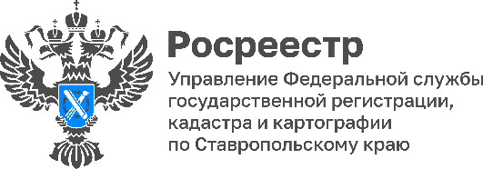

04.09.2023

Ставропольцы стали чаще обращаться к данным Государственного фонда данных, полученных в результате землеустройства (ГФДЗ): количество запросов увеличилось на 63 % и составило за первое полугодие 2023 года – 11 726 обращений.

Важной особенностью этого года стала возможность получения сведений ГФДЗ посредством портала Госуслуг, теперь нет необходимости обращаться лично или направлять заявление по почте.
Жители Ставропольского края нововведение оценили – более 50% всех поступивших в 2023 году запросов на предоставление сведений госфонда оформлено посредством портала Госуслуг.
ГФДЗ – это архив землеустроительной документации, а также геодезические и картографические материалы. Данными фонда руководствуются в работе кадастровые инженеры, органы государственной власти и местного самоуправления, судебные и правоохранительные органы. Собственники земельных участков нередко обращаются с госфонду при возникновении спора между соседями о границах земельного участка и зачастую именно сведения ГФДЗ позволяют подтвердить факт существования земельного участка в определенных границах на момент его предоставления и формирования.
С января 2023 года материалы государственного фонда данных предоставляет филиал ППК «Роскадастр» по Ставропольскому краю. Информация предоставляется бесплатно – без необходимости уплаты государственной пошлины.
Подать заявление можно любым удобным способом:
- лично в офисы филиала: г. Ставрополь, ул. Мира, 337а, г. Пятигорск, пр. Оранжерейный, 15;
- направить на электронную почту ();
- посредством почтовой связи на адрес: г. Ставрополь, ул. Ленина, 211а;
- посредством Единого портала государственных и муниципальных услуг.

Информация предоставляется не позже 3 рабочих дней со дня поступления заявления.
Проконсультироваться по вопросу получения данных ГФДЗ можно по телефону 8 (8652) 74-70-39 (доб. 2590).

